ANTEPROJETO DE LEI _______/2021.

INSTITUI O PROGRAMA "ÔNIBUS DA SAÚDE", NO ÂMBITO DO MUNICÍPIO DE SETE LAGOAS E DÁ OUTRAS PROVIDÊNCIAS.

Art. 1º Fica instituído no município de Sete Lagoas o Programa "Ônibus da Saúde", que deverá zelar pela saúde preventiva dos estudantes devidamente matriculados nas escolas do município.

§ 1º Os ônibus devidamente equipados deverão se dirigir as escolas do município, com o intuito de tratar, prevenir e ensinar os estudantes sobre a sua saúde e higiene pessoal oferecendo um tratamento específico de odontologia e oftalmologia com a presença dos respectivos profissionais das áreas citadas.

§ 2º Os ônibus terão a presença de um profissional formado em odontologia, outro formado em oftalmologia e um clínico geral para atenderem os estudantes de acordo com a sua necessidade.

§ 3º Fica a critério da Secretaria de Saúde do município a realização de um roteiro de visitas e frequência a cada escola do Município, seguindo o critério de urgência e necessidade, definindo as escolas prioritárias.

Art. 2º O Município poderá celebrar convênios e parcerias com a Secretaria estadual de Saúde, com cooperação mútua no custeio das despesas inerentes aos serviços prestados pelo "Ônibus da Saúde".

Art. 3º O município poderá ceder, dentro do seu quadro de servidores, os profissionais especializados que irão atuar na prestação deste serviço de saúde preventivo.

Art. 4º O Poder Executivo regulamentará a presente Lei, no que couber, no prazo máximo de 90 (noventa) dias, contados da data de sua publicação.

Art. 5º Esta Lei entrará em vigor na data de sua publicação.

Sala de Sessões, 09 de Agosto de 2021.

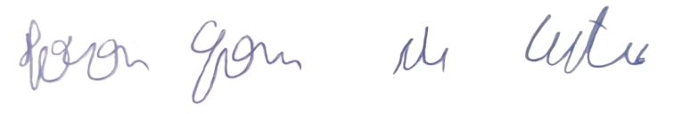
IVSON GOMES DE CASTRO
VEREADOR

JUSTIFICATIVA:

O presente anteprojeto de lei já é lei no estado do Mato Grosso do Sul, e tem por objetivo zelar pela saúde preventiva dos estudantes devidamente matriculados nas escolas do município.
O mesmo pretende disponibilizar no município, ônibus devidamente equipados que deverão se dirigir as escolas do município, com o intuito de tratar, prevenir e ensinar os estudantes sobre a sua saúde e higiene pessoal oferecendo um tratamento específico de odontologia e oftalmologia com a presença dos respectivos profissionais das áreas citadas.
Aliar a prevenção com ensinamentos sobre saúde e higiene pessoal, irá sem dúvidas, possibilitar melhorias significativas na qualidade de vida dos jovens de Sete Lagoas.
Por todo o exposto, conto com a compreensão e o apoio dos nobres colegas para aprovação do presente anteprojeto de lei.

